Discos Duros
¿Qué es un Disco de Almacenamiento?
Es un dispositivo diseñado para almacenar datos de forma permanente en una computadora. A diferencia de la memoria RAM, la información en estos discos no se borra al apagar el equipo.

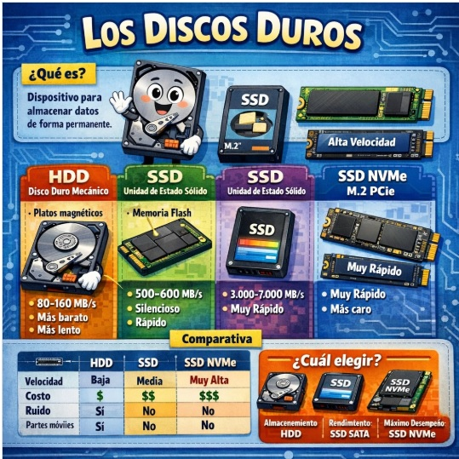
1. HDD (Disco Duro Mecánico)
Es la tecnología más antigua y tradicional de las tres.
- Funcionamiento: Utiliza platos magnéticos que giran para leer y escribir información.
- Velocidad: Es la más baja, oscilando entre 80 y 160 MB/s.
- Costo: Es el más barato por cantidad de almacenamiento.
- Desventajas: Genera ruido al funcionar y posee partes móviles, lo que lo hace más frágil ante golpes o caídas.
- Uso ideal: Almacenamiento masivo de archivos que no requieren acceso instantáneo (como fotos o videos pesados).

2. SSD (Unidad de Estado Sólido)
Representa una evolución significativa respecto al disco mecánico.
- Funcionamiento: Utiliza Memoria Flash, similar a los pendrives pero mucho más avanzada.
- Velocidad: Es media, alcanzando entre 500 y 600 MB/s.
- Ruido y Partes: Es completamente silencioso y no tiene partes móviles, lo que lo hace más resistente y duradero.
- Costo: Su precio es intermedio ($$).
- Uso ideal: Mejorar el rendimiento general de una PC, permitiendo que el sistema operativo y las aplicaciones abran mucho más rápido.

3. SSD NVMe (M.2 PCIe)
Es la tecnología de almacenamiento más avanzada y rápida disponible actualmente.
- Velocidad: Muy alta, con un rango que va desde los 3,000 hasta los 7,000 MB/s.
- Costo: Es la opción más cara.
- Características: Al igual que el SSD estándar, es silencioso y no tiene partes móviles, pero utiliza el puerto M.2 PCIe para lograr velocidades extremas.
- Uso ideal: Máximo desempeño en tareas exigentes como edición de video 4K, diseño profesional o gaming de alto nivel.

Cuadro Comparativo Resumido
Características | HDD | SSD | SSD NVMe
Velocidad | Baja | Media | Muy Alta
Costo | $ (Barato) | $$(Medio) | $$$ (Caro)
Ruido | Sí | No | No
Partes Móviles | Sí | No | No

¿Cuál elegir?
- Para almacenamiento masivo de datos a bajo costo: HDD.
- Para un rendimiento equilibrado en uso cotidiano: SSD SATA.
- Para el máximo desempeño y velocidad en aplicaciones profesionales: SSD NVMe

